CURE-MOOG Ludovic 22/12/2023   
PORET Guillaume

PELTRE-LOPEZ Valentine

3PA1



TP – Analyse Harmonique : Transformée de Fourier discrète

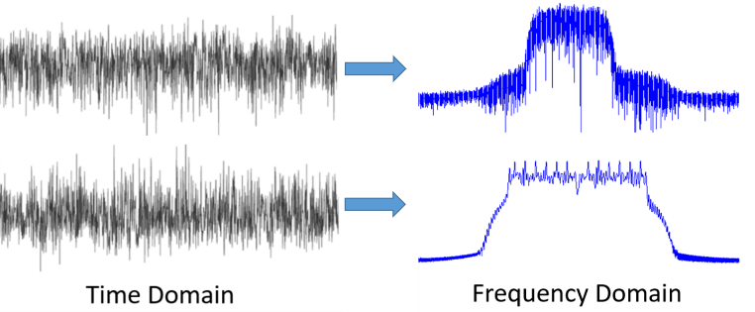

Table des matières

I. Contexte et objectifs 3

II. Quelques expérimentations 4

III. Transformée de Fourier discrète d’un signal échantillonné 8

IV. Formule de Parseval 11

V. Analyse d’un fichier audio 15

VI. Compression d’un fichier audio 16

# 

# Contexte et objectifs

Notre investigation se concentre sur la TFD, une version discrète de la transformée de Fourier, un outil mathématique essentiel en ingénierie et physique pour l'analyse des signaux et systèmes. À travers des expérimentations méthodiques, nous avons exploré divers phénomènes et propriétés de signaux échantillonnés. Cela inclut des cas d'études spécifiques, tels que l'analyse de signaux constants, impulsifs, périodiques, ainsi que l'application de la formule de Parseval. Ensuite, nous avons mis en œuvre ces principes sur de véritables données audio afin d'isoler des attributs fréquentiels pertinents, établissant de ce fait une liaison entre les fondements mathématiques et les usages concrets dans le domaine de l'ingénierie sonore.

Notre objectif est double : d'abord, démontrer la puissance et la polyvalence de la TFD dans l'analyse de signaux discrets ; ensuite, fournir une compréhension approfondie et des compétences pratiques qui seront bénéfiques pour des applications futures dans divers domaines aéronautique et spatial. Ce compte rendu est structuré en plusieurs sections, détaille notre approche, nos méthodes, et nos découvertes.

# Quelques expérimentations

Dans cette partie, nous examinons les résultats de la Transformée de Fourier Discrète (TFD) appliquée à des séquences de données de taille = 128 éléments, dans cinq cas différents. Nous présentons les aspects mathématiques sous-jacents et interprétons les résultats obtenus.

La TFD est un outil mathématique qui permet de décomposer un signal temporel en ses fréquences constitutives. Pour une séquence de échantillons , la TFD est donnée par la formule :

où i est l'unité imaginaire, et et sont des indices qui parcourent la longueur du signal.

Pour cette partie, nous avons utilisé la librairie numpy de Python avec la fonction « numpy.fft.fft ».

**Cas 1 : Signal constant**

Dans ce cas, tous les éléments sont égaux à . Mathématiquement, cela signifie que le signal n'a pas de variation et donc aucune fréquence à part la composante continue. La TFD révèle une impulsion à la fréquence zéro et aucune autre fréquence présente.

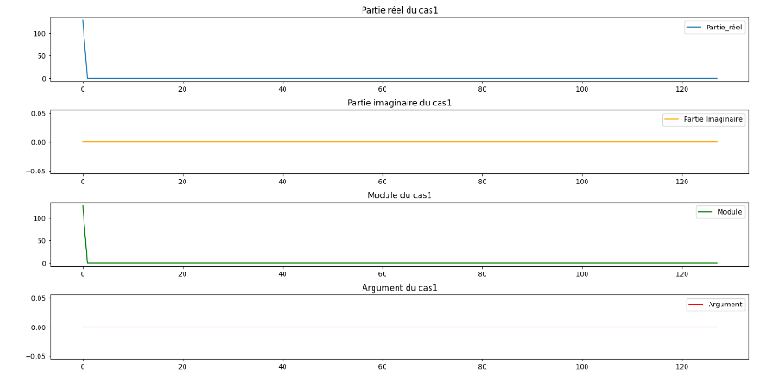

*Partie réelle et imaginaire, module et argument de la TFD pour un signal constant*

Mathématiquement, pour notre cas , cela se simplifie en :

Ici, nous exploitons le fait que la somme d'une séquence de nombres complexes est une série géométrique dont la somme peut être simplifiée en utilisant la formule

, ainsi la somme est nulle pour tous les n sauf pour n=0. Pour n=0, la somme est simplement N parce que tous les termes de la série sont égaux à 1. Donc, nous avons :

**Cas 2 : Impulsion au début**

Ici, seul l'élément est non nul. Cela correspond à une impulsion ou un Dirac en temps discret, qui contient toutes les fréquences en proportion égale. C'est un résultat direct de la propriété du Dirac en temps discret : il est composé de toutes les fréquences car il représente une variation soudaine et instantanée dans le signal.

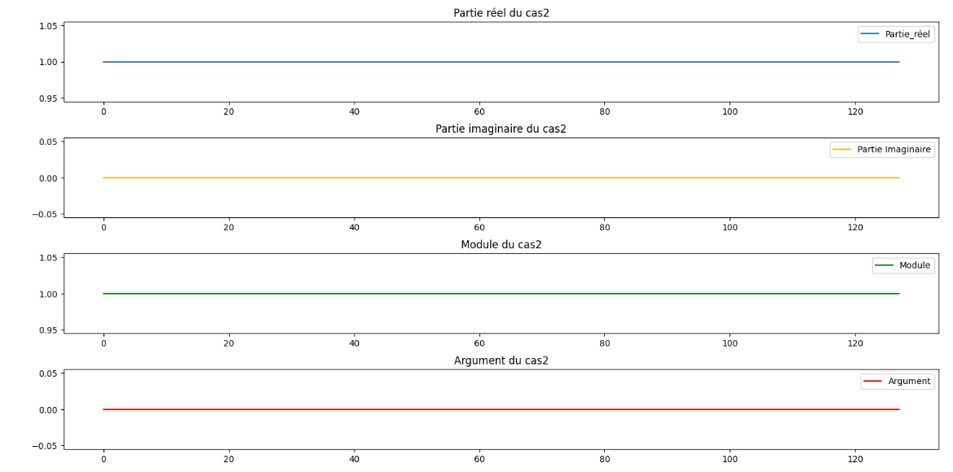

*Partie réelle et imaginaire, module et argument de la TFD pour une impulsion initiale*

Mathématiquement, Puisque x0​ = 1 et xk = 0 pour 1 ≤ k< N, la somme se réduit à :

Pour chaque valeur de n, l'exponentielle complexe évaluée à zéro est 1, donc la TFD Xn est égale à 1 pour toutes les fréquences. Dans le domaine fréquentiel, cela se traduit par un spectre plat, indiquant que toutes les fréquences sont également présentes dans le signal.

**Cas 3 : Impulsion non initiale**

Pour avec tous les autres éléments nuls, l'impulsion se trouve décalée par une période d'échantillonnage. Il illustre un motif sinusoïdal dans la partie imaginaire et l'argument, indiquant le décalage d'une période par rapport à l'impulsion initiale.

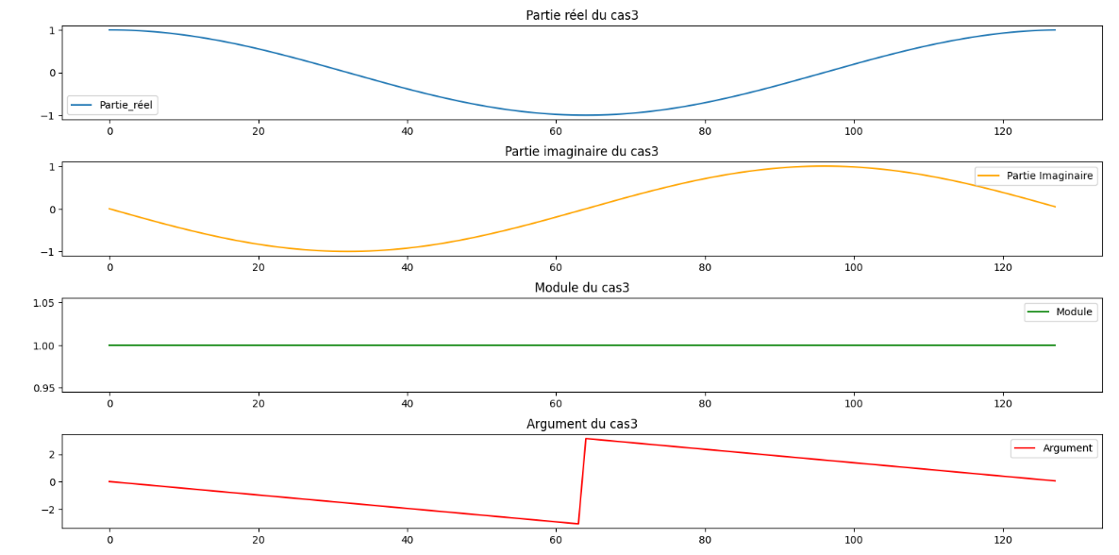

*Partie réelle et imaginaire, module et argument de la TFD pour une impulsion décalée*

Mathématiquement, la seule valeur non nulle de xk​ est x1​, donc l'équation peut se simplifie en :

car x1 =1

Cela peut être réécrit sous forme exponentielle complexe :

Cette expression montre que pour chaque valeur de n, Xn​ est un nombre complexe situé sur le cercle unité dans le plan complexe. L’argument de ce nombre complexe est −2πNn, de variable n. Cela indique que la phase de chaque composante fréquentielle est proportionnelle à sa fréquence. Le module de chaque Xn​ ​ est égale à 1, reflétant le fait que chaque composante fréquentielle est présente avec la même intensité.

**Cas 4 : Signal cosinus**

Dans ce cas, le signal est défini comme Le signal cosinus est une fonction périodique. La TFD d'un cosinus révèle des pics aux fréquences où le cosinus est non nul.

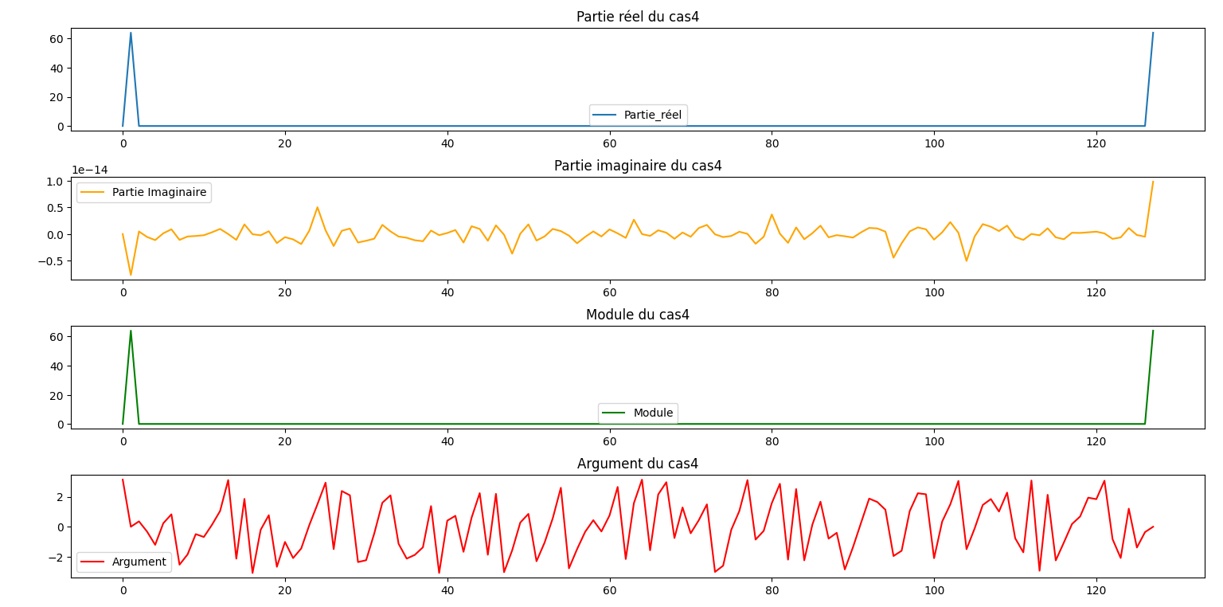

*Partie réelle et imaginaire, module et argument de la TFD pour un Signal Cosinus*

**Cas 5 : Signal fenêtré**

Dans ce dernier cas, nous avons = 1 pour k < et = 0 pour k ≥ . Ce cas représente un signal fenêtré, où la première moitié du signal est constituée de 1 et la seconde moitié est de 0. Ce type de signal est également connu comme un filtre passe-bas idéal dans le domaine temporel.

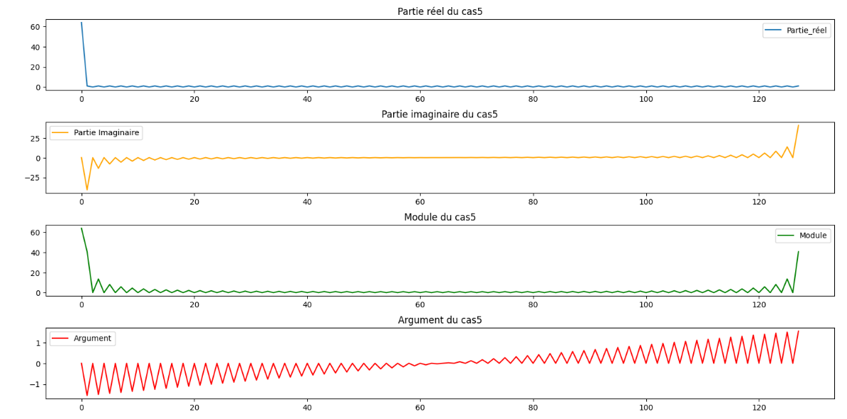

*Partie réelle et imaginaire, module et argument de la TFD pour un Signal fenêtré*

# Transformée de Fourier discrète d’un signal échantillonné

À travers différentes représentations de signaux de transformées de Fourier discrète sur l’intervalle avec , voici quelques un des résultats les plus intéressant et original que nous obtenons, tous les résultats graphique que nous auront obtenus lors de ce TP sont méticuleusement rangés dans le dossier « Images ».

Nous prenons comme premier exemple une première transformée de Fourier qui a pour équation suivante :

*Signal temporel et spectre de fréquence de*

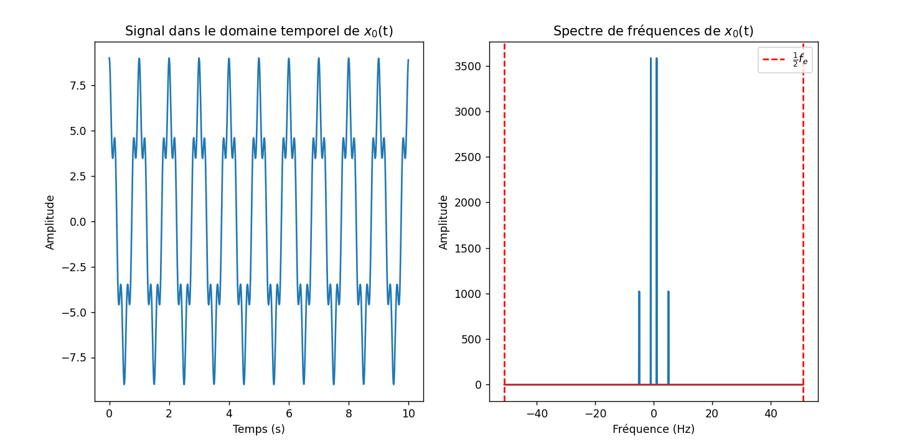

De plus, pour le deuxième exemple, il s’agit d’une transformée de Fourier qui a pour équation suivante :

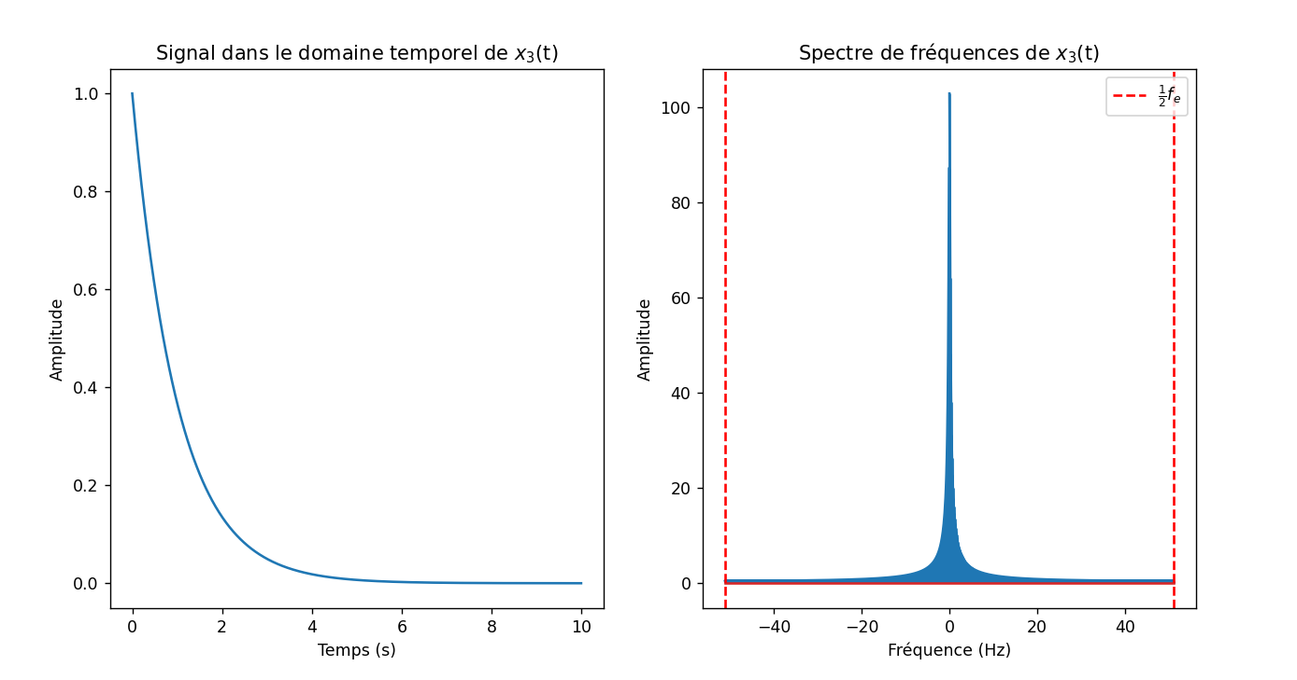

*Signal temporel et spectre de fréquence de*

Pour finir, nous prenons comme dernier exemple une première transformée de Fourier qui a pour équation suivante :

*Signal temporel et spectre de fréquence de*

Vérifions que les fréquences calculées pour sont associées à des fréquences

négatives.

Soit avec Ainsi nous pouvons écrire que

D’après nos schémas, nous apercevons que les fréquences sont presque toutes comprises avant soit 51,2 Hz. Les informations uniques et utiles sur le signal sont ainsi contenues dans la première moitié du spectre de à .

La relation qui relie à dans le contexte de la transformée de Fourier discrète est basée sur la propriété de symétrie de la transformée de Fourier.

Soit, on rappelle que l’expression de la TFD d’un signal discret est la suivante :

Remplaçons par :

Or, nous savons que est le conjugué complexe

On peut alors écrire que :

Pour les signaux réels, la TFD revient donc à écrire que

On peut citer quelques-unes des propriétés de la transformée de Fourier discrète telles que :

* Linéarité :
* Conjugaison :
* Décalage temporel :
* Décalage fréquentielle :
* Convolution :

# Formule de Parseval

Le théorème de Parseval pour la transformation de Fourier discrète (TFD) est une relation fondamentale exprimant la conservation de l'énergie entre le domaine fréquentiel et le domaine temporel. Cette relation s'exprime comme suit :

où est la valeur du signal dans le domaine temporel et est la valeur de sa transformée de Fourier discrète à la fréquence , avec représentant la longueur totale du signal ou le nombre de points de données.

Ce théorème démontre que la somme des carrés des amplitudes dans le domaine temporel est égale à la somme des carrés des amplitudes dans le domaine fréquentiel, assurant ainsi la conservation de l'énergie. Cette conservation est cruciale dans le traitement des signaux, garantissant que l'information contenue dans le signal n'est pas perdue lors de la transformation entre ces deux domaines.

La formule de Parseval est vérifiée si l’énergie dans le domaine temporel est égale à l’énergie dans le domaine fréquentiel.

Pour un exemple simple, un signal temporel tel que . Sa TFD donne :

-

-

-

-

Nous constatons que :

La formule de Parseval est donc vérifiée pour cet exemple.

Nous allons maintenant reprendre 4 fonctions d’études qui nous ont semblé particulièrement intéressant à étudier parmi les fonctions de la partie 2 et nous avons observé que la formule de Parseval reste valide.

**Premier exemple :**

La première courbe illustre le signal temporel x(t), qui est la somme de deux cosinus : l'un avec une fréquence de 10Hz d’amplitude 2 et l'autre avec une fréquence de 2 Hz, et une amplitude de 7. La forme ondulatoire résulte de la superposition de ces deux cosinus.

*Signal dans le domaine temporel de*

Pour le spectre de fréquence, celui-ci est obtenu à partir de la TFD du signal. On observe deux pics à 10 Hz et à 2 Hz, correspondant aux fréquences des composants cosinus dans le signal temporel. L'amplitude des pics (leur hauteur) nous montre l'importance de chaque fréquence dans la composition totale du signal.

*Spectre de fréquence de*

Nous retrouvons exactement la même courbe que précédemment dans la partie 2. Le théorème de Parseval ne modifie donc pas la courbe fréquentielle du signal.

Grâce à notre code python, nous avons déterminé et vérifié ce théorème de Parseval pour cet exemple, nous obtenons :



Ces résultats valident que l'énergie totale du signal est conservée dans la transformation de Fourier, ce qui corrobore la formule de Parseval.

**Deuxième exemple :**

La courbe représentée illustre le signal temporel x(t) = ), qui est le carré d'une onde sinusoïdale. Étant donné que la fonction sinus varie entre -1 et 1, son carré résulte en une onde oscillante uniquement entre 0 et 1.

*Signal dans le domaine temporel de*

Le spectre fréquentiel affiche des pics à des fréquences distinctes, reflétant les composantes fréquentielles du signal d'origine. Ces fréquences sont intrinsèquement liées à la période du signal initial.

*Spectre de fréquence de*

À l'aide d'un script Python, nous avons calculé et confirmé le théorème de Parseval pour cet exemple. Les résultats obtenus sont :



Ainsi, il y a conservation de l’énergie total du signal, donc la formule de Parseval est toujours vérifiée.

**Troisième exemple :**

Le signal temporel de x(t) représente la valeur absolue de la fonction sinus avec une fréquence de ½ Hz. Le signal oscille entre 0 et 1, exprimant la valeur absolue de la sinusoïde.

Le spectre présente des pics à des fréquences spécifiques. Ces fréquences sont liées à la période du signal.

*Signal dans le domaine temporel et spectre de fréquence de*

Nous obtenons les résultats suivants :



La formule de Parseval est vérifiée dans cet exemple, bien que nous rencontrions une légère variation, mais celle-ci est minime et donc les valeurs sont très proches. La validité de la formule de Parseval est considérée donc comme confirmée.

**Quatrième exemple :**

Nous examinons ici la fonction exponentielle décroissante . Cette fonction présente une décroissance exponentielle pour le signal temporel. Concernant son spectre de fréquence, nous observons une concentration de l'énergie autour de la fréquence nulle, ce qui est caractéristique des fonctions qui ne varient pas rapidement dans le temps.

*Signal dans le domaine temporel et spectre de fréquence de*



Ces valeurs confirment que l'énergie est conservée dans la transformation de Fourier, ce qui est conforme au théorème de Parseval.

# Analyse d’un fichier audio

L'objectif de cette partie était d'analyser le spectre de fréquence de fichiers audio contenant une note de musique unique ou composer pour en déduire la fréquence fondamentale et les harmoniques. Pour cela, nous avons dû utiliser le module *soundfile* couplé à la bibliothèque *scipy* pour la lecture des fichiers au format « .aiff » qui est un format commun pour les données audio de haute qualité.

Le spectre de fréquences de différentes notes a été examiné, telles que la note 5 et la note 8 et 14. Ces analyses ont révélé que chaque note possède une signature spectrale unique.

Par exemple, la note 5 présente un pic significatif à sa fréquence fondamentale et de nombreuses harmoniques qui rendent ainsi le son unique, tandis que les note 8 et 14 se caractérise par une composition plus complexe, indiquant un son composite avec plusieurs fréquences harmoniques significatives.

D’après notre programme Python, on obtient :

*Fréquences fondamentales et harmoniques des notes 5 et 8*

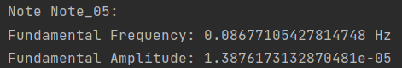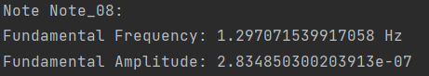

L'amplitude extrêmement faible suggère que la note est très douce ou que le signal est peut-être issu d'un enregistrement avec un très faible niveau sonore.

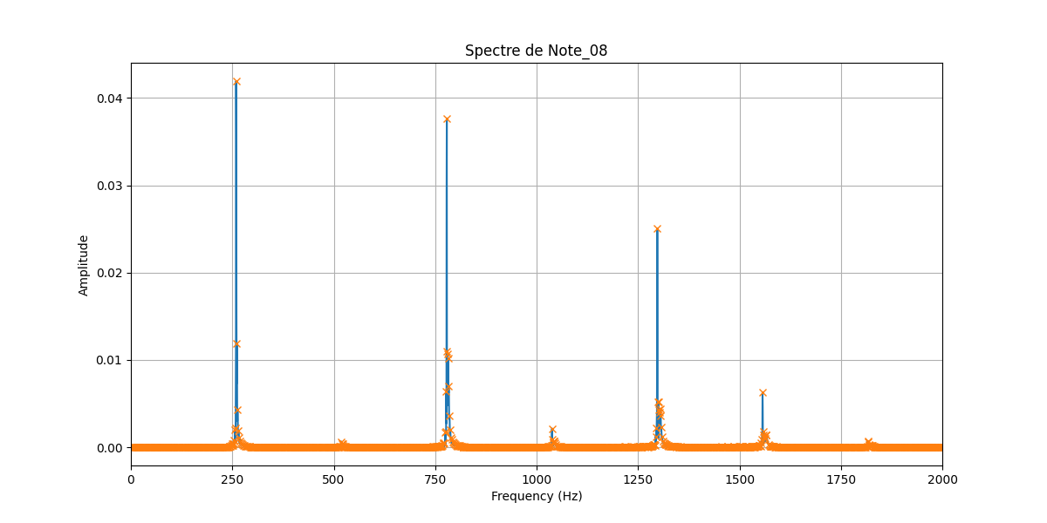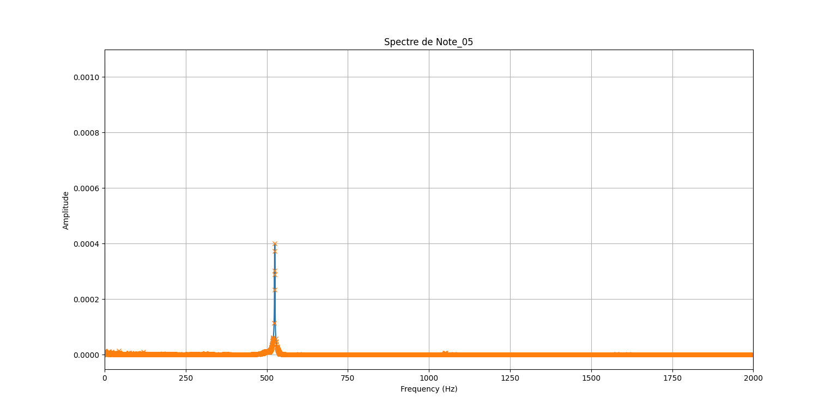

*Spectre des fréquences des notes 5 et 8*

*Spectre des fréquences de la note 14*

Enfin, la comparaison des sons originaux avec ceux générés dans le dossier "artificial_sound" a montré que malgré la synthèse, les sons reconstitués conservent une qualité fidèle à l'originale à tel point qu’il est difficile de reconnaitre le son original à l’oreille.

# Compression d’un fichier audio

Dans cette partie nous avons améliorer notre programme précédent en y ajoutant un filtre. C’est un filtrage basé sur un seuil, c’est-à-dire que les fréquences et leurs amplitudes correspondantes sont filtrées en fonction d'un seuil relatif. Seules les fréquences dont l'amplitude est supérieure à un pourcentage spécifié de l’amplitude maximum sont conservées.

Nous avons testé pour deux valeurs de seuil (alpha) différentes :

* **Pour alpha = 0,1 (10%) :** Le seuil est relativement élevé, ce qui signifie que seules les fréquences avec des amplitudes qui sont au moins 10% de l'amplitude maximale sont conservées. Cela peut éliminer beaucoup de fréquences harmoniques, réduisant ainsi la taille du fichier audio et sa vitesse de compression mais affecte la qualité du son, car moins de détails sont préservés.
* **Pour alpha = 0,005 (0,5%)** : Le seuil est beaucoup plus bas, permettant ainsi à plus de fréquences d'être incluses dans le signal reconstruit. Cela conduit à une compression moins agressive, avec une qualité sonore meilleure et une taille de fichier légèrement plus grande par rapport à alpha = 0,1.

Le seuil alpha est un facteur critique dans la détermination de la balance entre la taille du fichier compressé et la qualité du son. Un alpha plus élevé signifie une compression plus importante et une perte de qualité potentielle, tandis qu'un alpha plus faible signifie moins de compression et une meilleure préservation de la qualité du son.